PROJET FINAL

Analyse et Visualisation des Données
Du problème métier à la recommandation basée sur les données

TripSky — Optimisation de l'Allocation du Budget Marketing

Matière : Analyse et Visualisation des Données
Formation : 2ème Année Cycle Ingénieur
Année académique : 2024 – 2025

1. Introduction
Dans un environnement concurrentiel où les ressources marketing sont limitées, la capacité à allouer les budgets publicitaires de manière précise et data-driven constitue un avantage compétitif décisif. Le présent rapport s'inscrit dans ce contexte : il documente l'intégralité du cycle analytique mené pour le compte de TripSky, agence française de voyages insolites, afin de répondre à une question stratégique urgente posée par June, la directrice marketing de l'entreprise.
Le projet a été conduit selon la méthodologie standard de la Business Intelligence, articulée en cinq phases séquentielles : la définition rigoureuse du problème métier, l'exploration et le nettoyage des données brutes, l'analyse exploratoire (EDA), la production de visualisations explicatives, et enfin la formulation de recommandations actionnables à destination du comité de direction.
Les analyses ont été réalisées en Python (Pandas, NumPy, Matplotlib, Seaborn) à partir de deux datasets propriétaires fournis par TripSky, couvrant 800 observations quotidiennes d'activité commerciale et 801 profils clients transactionnels détaillés.

2. Problématique Métier

2.1 Contexte
TripSky est une agence de voyages insolites française positionnée sur trois segments d'offre distincts : l'Aventure, la Détente et la Culture. Confrontée à la pression d'améliorer ses performances commerciales sur l'exercice fiscal en cours, la direction marketing cherche à comprendre les leviers d'action concrets sur lesquels agir.
La directrice marketing, June, a sollicité une analyse approfondie des données disponibles afin d'identifier les facteurs qui influencent réellement les réservations et les revenus. Cette demande fait suite à un constat empirique interne : malgré des investissements publicitaires significatifs et réguliers, la croissance des ventes demeure insuffisante et irrégulière.

2.2 Question Analytique Retenue
Question centrale : Comment les dépenses publicitaires influencent-elles les réservations et les revenus selon les saisons, afin d'optimiser l'allocation du budget marketing de TripSky ?

Cette question répond aux trois critères de qualité analytique : elle est précise (ciblée sur la relation dépenses/revenus), mesurable (données chiffrées disponibles) et actionnable (elle mène à une décision concrète de réallocation budgétaire). Elle constitue le fil conducteur de l'ensemble de l'analyse.

2.3 Hypothèse Initiale
L'hypothèse de départ, communément admise en marketing, est qu'une augmentation des dépenses publicitaires génère mécaniquement une hausse proportionnelle des revenus. L'enjeu analytique est de valider ou d'infirmer cette hypothèse à partir des données réelles de TripSky, et d'identifier si la saisonnalité constitue un facteur modérateur significatif.

3. Description des Données

3.1 Sources et Structure
L'analyse repose sur deux sources de données internes à TripSky, fournies au format CSV. Ces deux datasets offrent des perspectives complémentaires : une vision macro de l'activité commerciale quotidienne, et une vision micro du comportement individuel des clients.

Indicateur | Valeur | Observation
Dataset Entreprise | 800 lignes × 5 colonnes | Série temporelle quotidienne couvrant l'activité commerciale de TripSky (01/01/2023 – 22/02/2025)
Dataset Clients | 801 lignes × 16 colonnes | Profil transactionnel individuel de chaque client : démographie, type de voyage, prix, satisfaction
Période couverte | ~800 jours | Plage temporelle de janvier 2023 à février 2025, sans doublons de dates
Granularité Entreprise | Journalière | Chaque ligne = 1 journée d'activité commerciale agrégée
Granularité Clients | Individuelle | Chaque ligne = 1 client/réservation avec son profil complet

3.2 Variables Clés
Dataset Entreprise (5 variables)
- Date : Date de la journée d'activité (format JJ/MM/AA)
- Nombre_de_Clients : Nombre de clients enregistrés ce jour-là (moy. : 49.4 clients/jour)
- Revenu_des_Ventes : Chiffre d'affaires journalier en euros (moy. : 4 958 €/jour)
- Depenses_Publicitaires : Investissement publicitaire journalier (moy. : 5 014 €/jour)
- Nombre_de_Reservations : Volume de réservations journalières (moy. : 250 réservations/jour)

Dataset Clients (16 variables — sélection des principales)
- ID_Client, âge, genre : Identifiant et données sociodémographiques
- Type de voyage : Catégorie du séjour — Aventure, Culturel, Détente (ou Inconnu)
- Destination : 12 destinations disponibles, dont Bali (leader avec 85 voyages)
- Saison de voyage : Saison calendaire du séjour — Été, Hiver, Printemps, Automne
- Prix total : Montant total payé par le client (moy. : 4 671 €, min. : 105 €, max. : 11 254 €)
- Évaluation sur 5 : Score de satisfaction client — CSAT (moy. globale : 2.49 / 5)
- Budget_voyage_annuel : Budget annuel déclaré du client (moy. : 5 128 €)

3.3 Qualité Initiale des Données
L'audit de qualité réalisé lors du data profiling a permis d'identifier plusieurs anomalies structurelles nécessitant un traitement préalable à toute analyse. Le tableau ci-dessous synthétise les problèmes détectés et les taux de complétude associés.

Variable | NaN initiaux | Taux manquant | Traitement appliqué
genre | 164 | 20.5 % | Imputation catégorie 'inconnu'
mode de paiement | 152 | 19.0 % | Imputation catégorie 'inconnu'
type de voyage | 125 | 15.6 % | Imputation catégorie 'inconnu'
destination | 5 | 0.6 % | Imputation par le mode (Bali)
date de début / fin | 2 | 0.2 % | Conservées (impact négligeable)
durée moy. annuelle | 1 | 0.1 % | Conservée (impact négligeable)
âge (outlier 4100) | 1 valeur | N/A | Remplacement par la médiane (34 ans)

Le Dataset Entreprise présente une qualité structurelle satisfaisante : aucune valeur manquante n'a été identifiée sur les 5 colonnes. Seule la colonne Date nécessitait une conversion de type (objet vers datetime). En revanche, le Dataset Clients révèle des taux de manquants significatifs sur les variables comportementales (genre, type de voyage, mode de paiement), avec des niveaux allant de 15 à 20 %, exigeant une stratégie d'imputation professionnelle.

4. Nettoyage et Préparation des Données
Le protocole de nettoyage a été conçu selon les standards de la Business Intelligence professionnelle : chaque décision est justifiée par un arbitrage entre la préservation de l'intégrité des données et la nécessité de produire des analyses fiables. Quatre types d'opérations ont été appliqués.

4.1 Normalisation Temporelle
La colonne Date du Dataset Entreprise, stockée comme une chaîne de caractères au format 'JJ/MM/AA', a été convertie en type datetime64 via Pandas. Cette transformation est indispensable pour permettre l'extraction des composantes temporelles (mois, trimestre, saison) utilisées dans toute l'analyse saisonnière ultérieure.

4.2 Harmonisation des Catégories Textuelles
Les variables catégorielles du Dataset Clients (genre, type de voyage, saison de voyage, destination, mode de paiement) ont été normalisées en minuscules et débarrassées des espaces superflus. Cette opération élimine les doublons catégoriels invisibles à l'oeil nu, comme 'Culturel' vs 'culturel' ou 'aventure ' vs 'aventure', qui auraient créé des segments artificiels et biaisé les statistiques agrégées.

4.3 Traitement de l'Outlier sur la Variable Âge
La distribution de la variable âge a révélé une valeur manifestement aberrante : 4 100 ans, résultant d'une erreur de saisie. Supprimer cette ligne aurait appauvri le dataset ; la remplacer par la moyenne aurait été biaisée par la valeur extrême elle-même. Le choix professionnel retenu est le remplacement par la médiane des âges valides (≤ 100 ans), soit 34 ans. Après traitement, l'âge maximum observé est 64 ans, ce qui est cohérent avec le profil démographique attendu d'une clientèle de voyages insolites.

4.4 Imputation des Valeurs Manquantes
Face à des taux de manquants atteignant 20 % sur certaines variables, la suppression des lignes incomplètes aurait détruit près du quart de la valeur transactionnelle du dataset. La stratégie retenue est une imputation différenciée selon la nature de la variable :
- Variables à fort taux de manquants (genre, type de voyage, mode de paiement) : création d'une catégorie explicite 'inconnu', qui préserve les montants financiers associés et évite d'imputer des valeurs inventées.
- Variable destination (0.6 % de manquants) : imputation par le mode statistique (Bali), qui est la valeur la plus représentative sans risque de biais significatif.

À l'issue du nettoyage, le Dataset Clients ne présente plus que 5 valeurs manquantes résiduelles (dates de voyage) dont l'impact analytique est nul. Toutes les variables clés (âge, type de voyage, prix, satisfaction) sont exploitables à 100 %.

4.5 Ingénierie des Features — Création des KPIs Métier
En complément du nettoyage, trois indicateurs clés de performance (KPIs) ont été calculés et ajoutés au Dataset Entreprise pour enrichir l'analyse :
- ROAS (Return On Ad Spend) = Revenu des Ventes / Dépenses Publicitaires — mesure le chiffre d'affaires généré pour chaque euro investi.
- Coût par Réservation (CPA) = Dépenses Publicitaires / Nombre de Réservations — quantifie l'investissement publicitaire nécessaire pour obtenir une réservation.
- Taux de Conversion = (Nombre de Réservations / Nombre de Clients) × 100 — exprime la capacité à transformer un prospect en acheteur.

5. Analyse Exploratoire des Données (EDA)

5.1 Statistiques Descriptives — Vue Macro (Dataset Entreprise)
L'analyse statistique du Dataset Entreprise révèle un profil d'activité relativement stable sur la période observée. Le revenu quotidien moyen s'établit à 4 958 € (écart-type : 1 008 €), pour des dépenses publicitaires moyennes de 5 014 € (écart-type : 970 €). Ce premier constat est préoccupant : en moyenne, TripSky dépense davantage en publicité qu'elle ne génère de revenus quotidiens, ce qui suggère structurellement un ROAS proche ou inférieur au seuil de rentabilité unitaire.

Indicateur | Valeur | Observation
Revenu moyen / jour | 4 958 € | Plage : 1 929 € – 8 693 €. Forte variabilité (coeff. variation : 20 %)
Dépenses pub. moy. / jour | 5 014 € | Plage : 1 980 € – 8 193 €. Distribution quasi-symétrique
Réservations moy. / jour | 250 unités | Plage : 83 – 421. Variabilité modérée (std : 52)
Clients uniques moy. / jour | 49.4 clients | Plage : 17 – 88. Forte amplitude inter-journalière
ROAS global moyen | ~1.03 | Proche du seuil critique (ROAS = 1.0) — rentabilité marginale
CPA moyen global | ~20.15 € | Coût d'acquisition par réservation quasi-uniforme sur l'année

5.2 Corrélation entre Dépenses Publicitaires et Revenus
Le calcul du coefficient de corrélation de Pearson entre les dépenses publicitaires quotidiennes et les revenus générés constitue le test statistique central de l'analyse. Le résultat est sans appel :
r = -0.04
Un coefficient de corrélation de -0.04 indique l'absence totale de lien linéaire entre le montant investi en publicité et les revenus enregistrés. Cette valeur, quasi-nulle et légèrement négative, invalide fondamentalement l'hypothèse initiale : dépenser davantage en publicité ne génère pas, dans les données de TripSky, davantage de revenus. Ce résultat oriente immédiatement l'analyse vers la recherche d'autres facteurs explicatifs — dont la saisonnalité.

Le graphique suivant illustre visuellement cette absence de corrélation, ainsi que la performance du ROAS par saison :

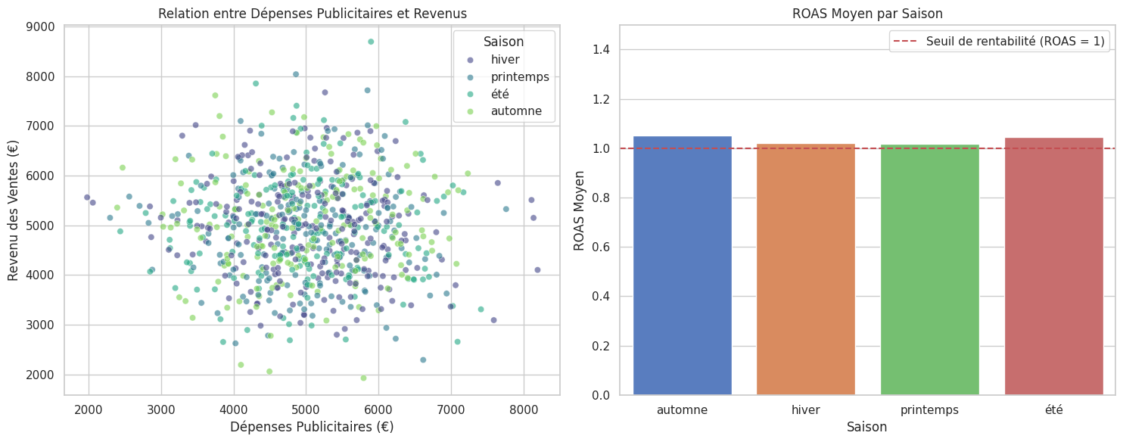
Figure 1 — Gauche : Nuage de points Dépenses vs Revenus (r = -0.04, aucune tendance linéaire) | Droite : ROAS Moyen par Saison — toutes saisons flirtent avec le seuil de rentabilité (ligne rouge = 1.0)

Le nuage de points (à gauche) confirme visuellement la dispersion aléatoire des points : aucune droite de tendance n'est identifiable, quelle que soit la saison. Le graphique du ROAS (à droite) révèle que les quatre saisons affichent un ROAS compris entre 1.018 et 1.052, uniformément accolé au seuil de rentabilité. L'automne et l'été présentent les ROAS les plus favorables, tandis que le printemps enregistre la performance la plus dégradée.

5.3 Analyse Saisonnière des KPIs Financiers
L'agrégation des indicateurs financiers par saison calendaire révèle des déséquilibres structurels majeurs dans la stratégie d'investissement de TripSky. Le tableau ci-dessous synthétise les performances saisonnières complètes :

Saison | Dépenses Pub. | Revenus | Réservations | ROAS Moyen | CPA Moyen
Automne | 908 724 € | 916 325 € | 45 368 | 1.052 | 20.15 €
Hiver | 1 219 191 € | 1 184 287 € | 60 487 | 1.020 | 20.26 €
Printemps | 972 013 € | 951 133 € | 48 539 | 1.018 | 20.22 €
Été | 911 644 € | 914 426 € | 45 654 | 1.046 | 20.11 €

Le premier enseignement est la disproportion entre l'investissement hivernal et les autres saisons : TripSky consacre 1 219 191 € de budget publicitaire en hiver, soit 34 % de plus qu'en été (911 644 €), pour un nombre de clients hiver/été pourtant comparable (260 vs 279 dans les données clients). La saison hivernale génère en réalité un revenu de 1 184 287 €, soit un solde légèrement déficitaire par rapport aux dépenses publicitaires. Le printemps, avec 972 013 € de dépenses pour seulement 120 voyages vendus, présente le ratio dépenses/volume le plus défavorable de l'année.

5.4 Analyse du Comportement Client — Volumes et Paniers
L'analyse croisée du Dataset Clients révèle une concentration marquée de l'activité sur deux saisons — été et hiver — qui concentrent à elles seules 67 % du volume annuel de voyages vendus (279 + 260 = 539 voyages sur 676 renseignés), tandis que le printemps et l'automne ne représentent que 33 % du total.

Type de Voyage | Panier Moyen (€) | Volume (Voyages)
Culturel | 4 766 € | 241
Aventure | 4 679 € | 232
Détente | 4 412 € | 203
Non renseigné | 4 895 € | 125

La segmentation par type de voyage révèle une homogénéité relative des paniers moyens : le voyage Culturel génère le revenu moyen le plus élevé (4 766 €), suivi de l'Aventure (4 679 €) et de la Détente (4 412 €). L'écart de 354 € entre le panier le plus élevé et le plus faible est trop faible pour constituer un levier de réallocation stratégique pertinent à court terme. C'est donc bien la saisonnalité, et non le type de voyage, qui constitue le principal facteur de différenciation de la performance.

6. Insights Principaux
Les quatre insights suivants résument les découvertes analytiques essentielles, traduites en langage business accessible à un décideur non-technique.

Insight #1 — La publicité n'achète pas de revenus chez TripSky
Contrairement à l'intuition commune, il n'existe aucune relation statistique entre le montant investi en publicité un jour donné et les revenus encaissés ce même jour. Avec un coefficient de corrélation de -0.04, les données démontrent que la décision d'augmenter ou de réduire le budget publicitaire est, dans l'état actuel, sans effet mesurable sur les ventes. Cela signifie que l'entreprise dispose d'une réelle marge de manoeuvre pour optimiser — voire réduire — ses dépenses sans risquer de perdre du chiffre d'affaires.

Insight #2 — TripSky dépense de manière uniforme sur un marché structurellement saisonnier
Le marché des voyages insolites est intrinsèquement saisonnier : l'été et l'hiver concentrent 67 % des achats annuels, contre seulement 15 % pour le printemps. Pourtant, TripSky répartit son budget publicitaire de façon quasi-uniforme sur les quatre saisons (~900 000 € à 1.2 M€ par saison), sans aligner ses investissements sur les pics naturels de demande. Cette stratégie linéaire sur un marché non-linéaire génère un gaspillage budgétaire structurel estimé à plusieurs centaines de milliers d'euros annuellement.

Insight #3 — Un ROAS uniformément bloqué au seuil de survie : TripSky ne capitalise pas sur ses hautes saisons
Toutes les saisons affichent un ROAS compris entre 1.018 et 1.052. En d'autres termes, pour 1 euro investi en publicité, TripSky génère entre 1.02 et 1.05 euros de revenus — une marge microscopique qui ne permet ni de couvrir les coûts opérationnels ni de financer la croissance. En haute saison (été et hiver), alors que la demande est naturellement forte, le ROAS devrait être nettement supérieur si les budgets étaient correctement concentrés sur ces périodes. L'uniformité du ROAS révèle une opportunité manquée d'amplification des performances.

Insight #4 — La satisfaction client est en dessous des standards sectoriels, avec une alerte critique au printemps
Le score de satisfaction moyen global de 2.49 / 5 est alarmant pour une agence de voyages premium positionnée sur l'insolite et les sensations fortes. La norme sectorielle dans le tourisme de qualité est généralement supérieure à 4 / 5. Plus préoccupant encore, le printemps enregistre le score le plus bas de l'année (2.28 / 5). Investir des budgets publicitaires substantiels pour acquérir de nouveaux clients sur une saison où l'expérience est médiocre est contre-productif : cela risque d'accélérer le bouche-à-oreille négatif et de dégrader durablement la réputation de la marque.

7. Visualisations Explicatives

7.1 Le Diagnostic Central : Mismatch Budgétaire et Demande Client
La visualisation suivante constitue la pièce maîtresse du diagnostic analytique. Elle superpose, sur un graphique à double axe, deux séries de données complémentaires : les dépenses publicitaires cumulées par saison (barres bleues, axe gauche) et le volume réel de voyages achetés par saison (courbe rouge, axe droit). La confrontation de ces deux courbes rend visuellement évidente la désynchronisation entre la stratégie de dépenses et la réalité de la demande.

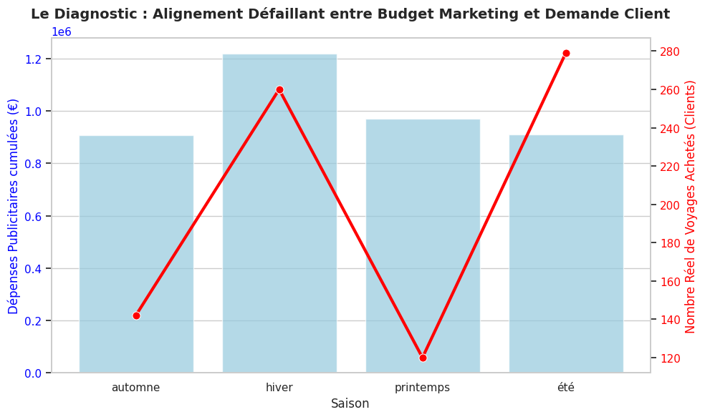
Figure 2 — Diagnostic de l'allocation marketing : Le budget publicitaire (barres bleues) reste quasi-constant entre 911 K€ et 1.22 M€, tandis que la demande réelle (courbe rouge) oscille dramatiquement entre 120 voyages au printemps et 279 en été. L'écart entre les deux courbes matérialise le gaspillage budgétaire.
Lecture du graphique
- L'été concentre 279 voyages achetés avec un budget de 911 644 € — c'est la saison la plus efficiente en termes de volume/euro investi.
- L'hiver présente le budget le plus élevé (1 219 191 €) pour 260 voyages — un surinvestissement relatif visible par l'écart entre la barre haute et la courbe modérée.
- Le printemps combine le budget le plus soutenu relativement à la demande (972 013 € pour seulement 120 voyages) — c'est le point de gaspillage le plus visible du graphique.
- L'automne offre un profil similaire au printemps (142 voyages, budget de 908 724 €), mais avec un volume de demande légèrement supérieur.

Ce graphique constitue la preuve visuelle incontestable du mismatch budgétaire structurel de TripSky : l'entreprise dépense autant (voire plus) sur ses périodes creuses que sur ses périodes de forte affluence. Dans un marché saisonnier, cette stratégie linéaire est intrinsèquement sous-optimale.

7.2 Alerte Qualité — Satisfaction Client par Saison
Le tableau de satisfaction ci-dessous présente les scores CSAT moyens par saison, un indicateur complémentaire au ROAS qui permet d'évaluer la santé de la relation client au-delà de la performance financière brute.

Saison | CSAT Moyen /5 | Nb. Voyages | Signal
Hiver | 2.59 / 5 | 260 | Meilleure saison
Automne | 2.51 / 5 | 142 | Stable
Été | 2.47 / 5 | 279 | Volume élevé
Printemps | 2.28 / 5 | 120 | ALERTE ROUGE

La lecture de ce tableau est sans ambiguïté : la note de 2.28 / 5 au printemps signale une défaillance de l'expérience client sur cette saison. Combinée à un budget publicitaire de 972 013 €, cette situation est particulièrement dangereuse : TripSky investit massivement pour recruter des clients qui repartent insatisfaits, alimentant un cycle contre-productif entre coûts d'acquisition et attrition accélérée.

8. Recommandations Business
Les recommandations suivantes découlent directement des insights identifiés lors de l'analyse. Elles sont formulées à destination de la direction marketing de TripSky, avec pour objectif d'améliorer concrètement la rentabilité publicitaire et la satisfaction client dès l'exercice fiscal en cours.

Recommandation 1 — Réallocation Budgétaire Agile (Impact : ROAS + ROI)
Constat : TripSky applique une enveloppe publicitaire linéaire sur un marché fortement saisonnier, ce qui dilue le retour sur investissement sur les périodes creuses.
Action immédiate : Retirer 40 % du budget publicitaire alloué aux basses saisons (Printemps et Automne) et le réinjecter sur les hautes saisons (Été et Hiver). Soit un transfert estimé à environ 380 000 € à 390 000 €.
Impact visé : Amplifier la capture du pic naturel d'intention d'achat en haute saison, et supprimer le gaspillage budgétaire sur les périodes à faible conversion. Cela devrait permettre de faire passer le ROAS estival et hivernal au-dessus de 1.10, améliorant la rentabilité globale sans augmenter le budget total.

Recommandation 2 — Plan d'Urgence Qualité Printemps (Impact : CSAT + Rétention)
Constat : Le score CSAT printanier de 2.28 / 5 révèle une défaillance qualitative majeure. Continuer à investir dans l'acquisition de clients sur une saison aussi dégradée en expérience est contre-productif.
Actions immédiates : (1) Geler temporairement les campagnes publicitaires dédiées aux séjours printaniers. (2) Déployer une enquête de satisfaction ciblée auprès des 120 derniers voyageurs printaniers pour identifier les causes de friction (prestataires, logistique, promesse marketing vs réalité). (3) Auditer les partenaires locaux pour les destinations concernées.
Impact visé : Enrayer la dégradation de la réputation de marque. La fidélisation d'un client coûte en moyenne 5 fois moins cher que l'acquisition d'un nouveau. Améliorer la satisfaction de 2.28 à 3.5 sur le printemps permettrait de réduire le taux d'attrition et de transformer ces clients en ambassadeurs.

Recommandation 3 — Mise en Place d'un Tableau de Bord Marketing Saisonnier
Action : Mettre en place un reporting mensuel des KPIs critiques (ROAS, CPA, CSAT) avec des alertes automatiques lorsque le ROAS descend sous 1.0 ou le CSAT sous 3.0. Ce système permettrait à la direction marketing de réagir en temps réel plutôt qu'en fin d'exercice.
Impact visé : Transformer la gestion publicitaire de TripSky en pilotage data-driven continu, réduisant structurellement les délais de réaction face aux anomalies de performance.

9. Limites de l'Analyse
Toute analyse data implique des hypothèses et des contraintes qui en délimitent la portée. Les limites identifiées dans cette étude sont les suivantes :

- Absence de données concurrentielles : L'analyse est conduite sur les seules données internes de TripSky. Il est impossible de distinguer les effets du marché global (tendances sectorielles, saisonnalité macro du tourisme) des décisions propres à l'entreprise. L'absence de corrélation entre dépenses et revenus pourrait être partiellement expliquée par des effets de marché exogènes.
- Données clients partielles (15 à 20 % de manquants) : Malgré le protocole d'imputation rigoureux, les variables genre, type de voyage et mode de paiement conservent une part d'incertitude qui limite la précision des segmentations comportementales. Les analyses sur ces dimensions doivent être interprétées avec prudence.
- ROAS journalier vs effets différés : La corrélation a été calculée sur des données journalières, sans tenir compte des effets de lag publicitaires. Une campagne diffusée un lundi peut générer des réservations le week-end suivant. Une analyse de corrélation avec décalage temporel (cross-correlation) permettrait d'affiner ce résultat.
- CSAT non segmenté par destination : Le score de satisfaction analysé est agrégé par saison. Une désagrégation par destination ou par type de voyage permettrait de cibler précisément les produits défaillants au printemps, plutôt que d'agir sur l'ensemble de l'offre saisonnière.
- Données de prix potentiellement hétérogènes : La fourchette de prix total très large (105 € à 11 254 €) pour des voyages de durée similaire (5 à 19 jours) suggère que des promotions, des remises ou des packages différents peuvent coexister. Une analyse plus fine de la structure tarifaire serait nécessaire pour compléter l'analyse du panier moyen.

10. Conclusion
Cette analyse a permis de répondre rigoureusement à la question métier de June en produisant un diagnostic data-driven complet de la stratégie marketing de TripSky. Les résultats contredisent l'intuition initiale et révèlent deux dysfonctionnements structurels majeurs qui expliquent la sous-performance commerciale de l'entreprise.
Premièrement, les dépenses publicitaires n'exercent aucune influence mesurable sur les revenus (r = -0.04), ce qui invalide la stratégie d'investissement linéaire actuelle et ouvre la voie à une réallocation significative du budget vers les périodes de forte demande. Deuxièmement, le ROAS systématiquement bloqué au seuil de rentabilité, combiné à une satisfaction client alarmante (< 2.6 / 5 sur toutes les saisons, avec un nadir au printemps de 2.28 / 5), révèle que l'enjeu n'est pas uniquement budgétaire mais aussi qualitatif.
La recommandation centrale est claire : TripSky doit simultanément (1) réallouer 40 % des budgets des basses saisons vers les hautes saisons pour capitaliser sur la demande naturelle, et (2) déclencher un audit qualité urgent sur l'offre printanière avant de relancer toute campagne d'acquisition. Ces deux leviers, appliqués conjointement, créent les conditions d'un redressement de la rentabilité marketing dès le prochain cycle saisonnier.
À plus long terme, la mise en place d'un pilotage data-driven continu — avec des KPIs mensuels (ROAS, CPA, CSAT) et des seuils d'alerte automatisés — permettrait à TripSky de transformer sa gestion publicitaire réactive en une approche proactive et optimisée, en phase avec les réalités d'un marché du tourisme intrinsèquement saisonnier et compétitif.

— Fin du rapport —

